俄专家研制载重1500吨的巨型碟形飞行器
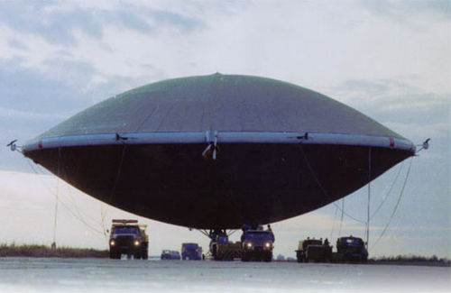
俄罗斯的一款充气式碟形飞行器
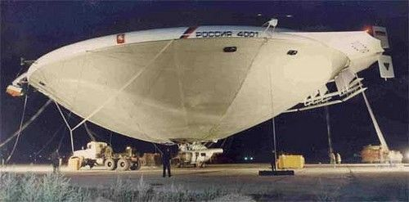
俄罗斯的一款充气式碟形飞行器
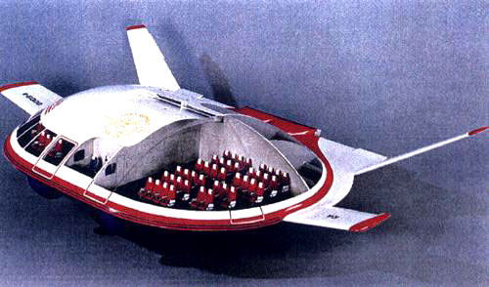
载客碟型飞行器内部结构
目前，俄罗斯专家正在研制一种酷似“飞碟”的飞行器，据称这种飞行器已引起俄军方关注。俄媒体纷纷以专家正在“为国防部造飞碟”为题，对此予以报道。分析人士指出，半个多世纪以来，家喻户晓的各种神秘飞碟现象，有些已被证实与俄美等大国研发的秘密武器有关。俄这种新型飞行器一旦研发成功并列装，俄空军作战能力，尤其是空中运输与投放能力将实现质的飞跃。
空中巨无霸载重1500吨
据俄通社日前报道，这种独特的飞行器，取名“锅驼扫描机”，其外形很容易让人联想到“外星人”乘坐的“飞碟”。该飞行器直径达250米，高约100米，能运载1500吨货物。它集飞机、直升机和气艇的性能于一身，能直飞、会转弯，可在空中悬停，也能垂直降落在地面甚至森林中。另外，碟形设计赋予它出色的气动性能，即便遭遇狂风也能保持很好的飞行稳定性。
目前，俄研发人员已完成该飞行器缩比模型的制造，并进行了试验。俄专家开发该飞行器的初衷，是用它将超大型货物运送到地面交通工具无法抵达，而使用现有直升机和固定翼飞机在经济上又很不划算的地方。据报道，由于飞行性能出众、载重量惊人，该飞行器一经推出，便被俄国内外潜在客户纷纷看好。除了国防部表现出极大的兴趣，一些石油天然气工业巨头也想用它来运送钻探设备，俄紧急情况部准备拿它进行森林灭火，而法国一家卫星发射公司认为可用它运输运载火箭。
碟形飞行器军用前景诱人
尽管到目前为止俄相关报道都没有说明俄军方感兴趣的原因所在，但人们深信该飞行器未来将被军方所用。
众所周知，碟形飞行器研制的早期尝试始于航空发展初期，早在1911年美国发明家就制造出了伞式飞机。上世纪40年代，尤其是二战期间，碟形飞行器的研发曾得到美国军方的支持，当时在该领域小有成绩的当属德国。50年代，英国、加拿大、前苏联和美国等国利用二战结束时从德国专家手里获取的技术，掀起了军用飞碟的研发高潮。几十年来俄美等航空大国从未放弃过对“飞碟”的研究，因为与普通固定翼飞机相比，碟形飞行器具有不少独特的性能，比如：展弦比小、波阻也小，适于高速飞行；适于利用地面效应，容易实现垂直起降；不需要做盘旋机动，能迅速指向攻击目标，而这一特性无疑将改变现在空战战术的基本概念。
俄离真正“飞碟”有多远
通过多年坚持不懈的研究，俄罗斯在碟形飞行器领域已取得长足进展，有望制造出真正的“飞碟”。早在上世纪80年代，俄著名飞碟设计师休金就成功推出取名“埃基皮”的碟形飞行器方案。20多年来，俄先后又推出了“埃基皮”方案的各种民用和军用改型，其中包括民用无人驾驶飞碟、灭火飞碟、能搭载2000名旅客的客运飞碟，可用于反潜、巡逻及兵力与武器投放的军用飞碟，完成了各种缩比模型及个别全尺寸样机的生产与试验。1993年俄联邦政府决定为“埃基皮”项目提供预算资金，俄联邦国防部等部门也支持将一种起飞重量为9吨的“埃基皮”飞碟投入量产。但由于经费不足，量产未能实现。“埃基皮”系列飞碟成功研发引起美国极大兴趣，本世纪初美国与面临资金困境的“埃基皮”主承包商——萨拉托夫飞机制造厂达成协议，合作推进“埃基皮”飞碟项目，但落实情况如何，目前还不太清楚。
至于俄专家新推出的这款“飞碟”，从长远看这种巨型飞行器应该具有十分广阔的军事应用前景。如果用于军事运输，1500吨的载重量将使之成为一个超级战略投放平台。但该方案目前仍处在缩比模型试验阶段，相较于技术成熟、试验充分的“埃基皮”飞碟项目，无疑还有很长的路要走。

